СПЕЦИФИКАЦИЯ ТРЕБОВАНИЙ К

ПРОГРАММНОМУ ОБЕСПЕЧЕНИЮ

Версия: 1.0 Дата: 08.10.2015

Содержание

1 ВВЕДЕНИЕ 3

1.1 Назначение 3

1.2 Рамки 3

1.3 Обзор 3

2 ОБЩЕЕ ОПИСАНИЕ ПРОДУКТА 3

2.1 Преимущества продукта 4

2.1.1-Стороннее программное обеспечение 5

2.1.2-Интерфейсы пользователя 6

2.1.3 Ограничение на размер используемой памяти. 6

2.2 Функции продукта 6

2.3 Характеристики пользователей 6

2.4 Ограничения 6

2.5 Порядок реализации функций продукта 6

3 ПОЛНЫЕ ТРЕБОВАНИЯ 6

3.1 Интерфейс программного средства 6

3.2 Функции 7

3.3 Производительность 7

3.4 Данные 7

3.5 Качество продукта 8

3.5.1 Надёжность доступность 8

3.5.2 Доступность 8

3.5.3 Безопасность 8

4 Процесс управления изменениями 8

1.Введение

Данный документ является спецификацией программного обеспечения, представляющее собой программное средство управления личной коллекции фильмов, книг. В данной спецификации описаны требования которым должен соответствовать разрабатываемый программный продукт, общее описание используемого программного обеспечения, преимущества данного продукта перед другими продуктами из этой же области, функции продукта, интерфейс и производительность, данные о системе, качество продукта, поддерживаемость и переносимость продукта с одной платформы на другую.

1.1 Назначение

Данная спецификация в основном нужна для контроля соответствия предъявленным требованиям продукта при разработке для разработчиков данного программного обеспечения, а также для ознакомления с особенностями продукта пользователями.

1.2 Рамки

Будет разработан программный продукт, представляющий собой программное средство управления личной коллекцией фильмов, книг. Продукт будет хранить коллекцию фильмов и книг в удобном для пользователя виде. Данное приложение будет полезно для пользователей, которые хотят видеть структурированную коллекцию их собственных фильмов и книг. Преимущество данного продукта заключается в простоте и удобстве использования засчёт интуитивно понятного интерфейса, а также засчёт наличия кроссплатформенности.

1.3 Обзор

ГОСТ 19.101-77 (Виды программ и программных документов)

ГОСТ 19.103-77 (Обозначение программ и программных документов)

ГОСТ 19.106-78\* (Общее требование к программным документам, выполненным печатным способом)

ГОСТ 19.604-78\* (Правила изменения программных документов, выполненных печатным способом).

2 ОБЩЕЕ ОПИСАНИЕ ПРОДУКТА

Преимущество данного продукта-простота использования засчёт интуитивно понятного интерфейса (рис 1).

Для корректной работы разрабатываемого программного обеспечения потребуется следующее программное обеспечение: Java SE Development Kit 8 Update 60 (64-bit)-для 64 разрядных систем и Java SE Development Kit 8 Update 60 (32-bit)-для 32 разрядных. Программное обеспечение можно найти на сайте http://www.oracle.com.

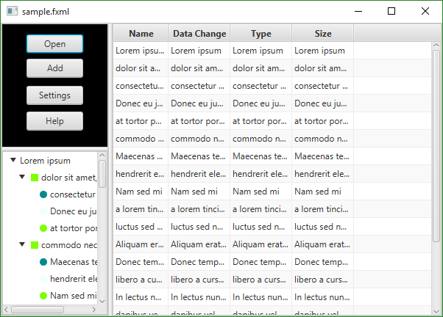

Рис 1.

2.1 Преимущество продукта.

Преимущество данного продукта-простота использования засчёт интуитивно понятного интерфейса (рис 1), а также наличия кроссплатформенности и очень маленького размера исполняемого файла.

Аналоги и конкуренты Movienizer (рис. 2), Collector (рис. 3).

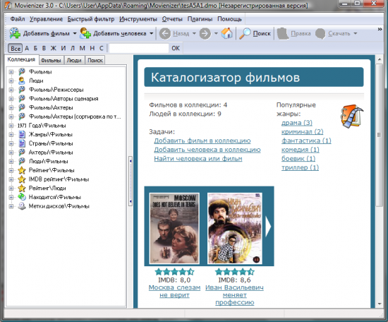

Рис 2

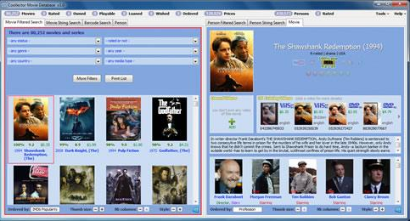

Рис 3

2.1.1 Стороннее программное обеспечение.

Единственное дополнительное программное обеспечение которое необходимо- Java SE Development Kit 8 Update 60 и выше в зависимости от операционной системы, на которой будет использоваться программный продукт. Дополнительное программное обеспечение модно скачать на сайте <http://www.oracle.com>.

2.1.2 Интерфейсы пользователя

Начальный интерфейс с которым будет взаимодействовать пользователь представлен на рис.1 и состоит из 3 частей: списка файлов, меню управления, и дерева директорий.

Из списка файлов пользователь узнаёт о наличии фильмов и книг в коллекции.

В меню управления пользователь может открыть файл, добавить файл в коллекцию, получить помощь.

Дерево директорий позволяет пользователю удобней ориентироваться при просмотре коллекций.

2.1.3 Ограничение на размер используемой памяти.

Так как приложение является кроссплатформенным, то максимальный размер используемой памяти приложением зависит от самого маленького размера из максимально возможного размера используемой памяти для конкретной платформы.

2.2 Функции продукта

Предоставить удобное место хранения коллекций фильмов и книг.

Предоставить удобный интерфейс для просмотра, изменения коллекции.

2.3 Характеристики пользователей.

Приложением может пользоваться любой пользователь.

2.4 Ограничения

Ограничения не выявлены.

2.5 Порядок реализации функций продукта

Порядок реализации функций продукта, согласованный с заказчиком следующий:

1. Представление функциональной зависимости

2. Разработка интерфейса

3 Осуществление функциональных зависимостей

3 Полные требования

3.1 Интерфейс программного средства

1. Функционирование меню управления

1.1 При нажатии кнопки Open должно появляться диалоговое окно с предложением открыть файл. Выбранный файл должен корректно открываться.

1.2 При нажатии на кнопку Add-должно появляться диалоговое окно, предлагающее пользователю выбрать файл для добавления в коллекцию. Должно быть корректное добавления файла в коллекцию (Проверяется отражаемым списком файлов в коллекции).

1.3 При нажатии на кнопку help должно появляться окно с описанием действий по просмотру файлов, добавлении файлов… Эта последовательность действий должна быть проверена на всех платформах, операционных системах, для которых java реализует кроссплатформенность.

2.Правильность выдаваемых данных в списке файлов

Все отображаемые данные должны быть корректными (Соответствия можно проверить в проводнике и в свойствах файлов).

3 Правильность работы дерева директорий.

Дерево директорий должно корректно отображать дерево директорий. (Соответствие проверяется в проводнике).

3.2 Функции

Вышеописанные функции должны работать под всеми видами платформ, на которых java поддерживает кроссплатформенность.

В случае исключительных ситуаций, находящиеся на уроне функций пользовательского интерфейса-сообщить пользователю. Работу функции не продолжать. Предложить вариант решения проблемы. В случае, если исключительная ситуация затрагивает уровни ниже уровня функций пользовательского интерфейса, попытаться решить проблему программными средствами. В случае неудачи или некорректности обработки-предупредить пользователя.

3.3 Производительность

Время запуска интерфейса не более 5 с.

Приложение не должно зависать.

3.4 Данные

Должен поддерживаться любой формат данных, определённый пользователем с точки зрения добавления этого данного в коллекцию.

3.5 Качество продукта

3.5.1 Надёжность

Целостность передаваемых файлов должна быть сохранена.

Вылеты из программы недопустимы.

3.5.2 Доступность

Программа должна быть доступна всегда.

3.5.3 Безопасность

Программа должна затрагивать данные из коллекции или данные только при манипуляции пользователем этими данными (добавление в коллекцию).

4 Процесс управления изменениями.

1.Изменить функциональную зависимость (При необходимости).

2.Изменить интерфейс

3 Реализовать функцию